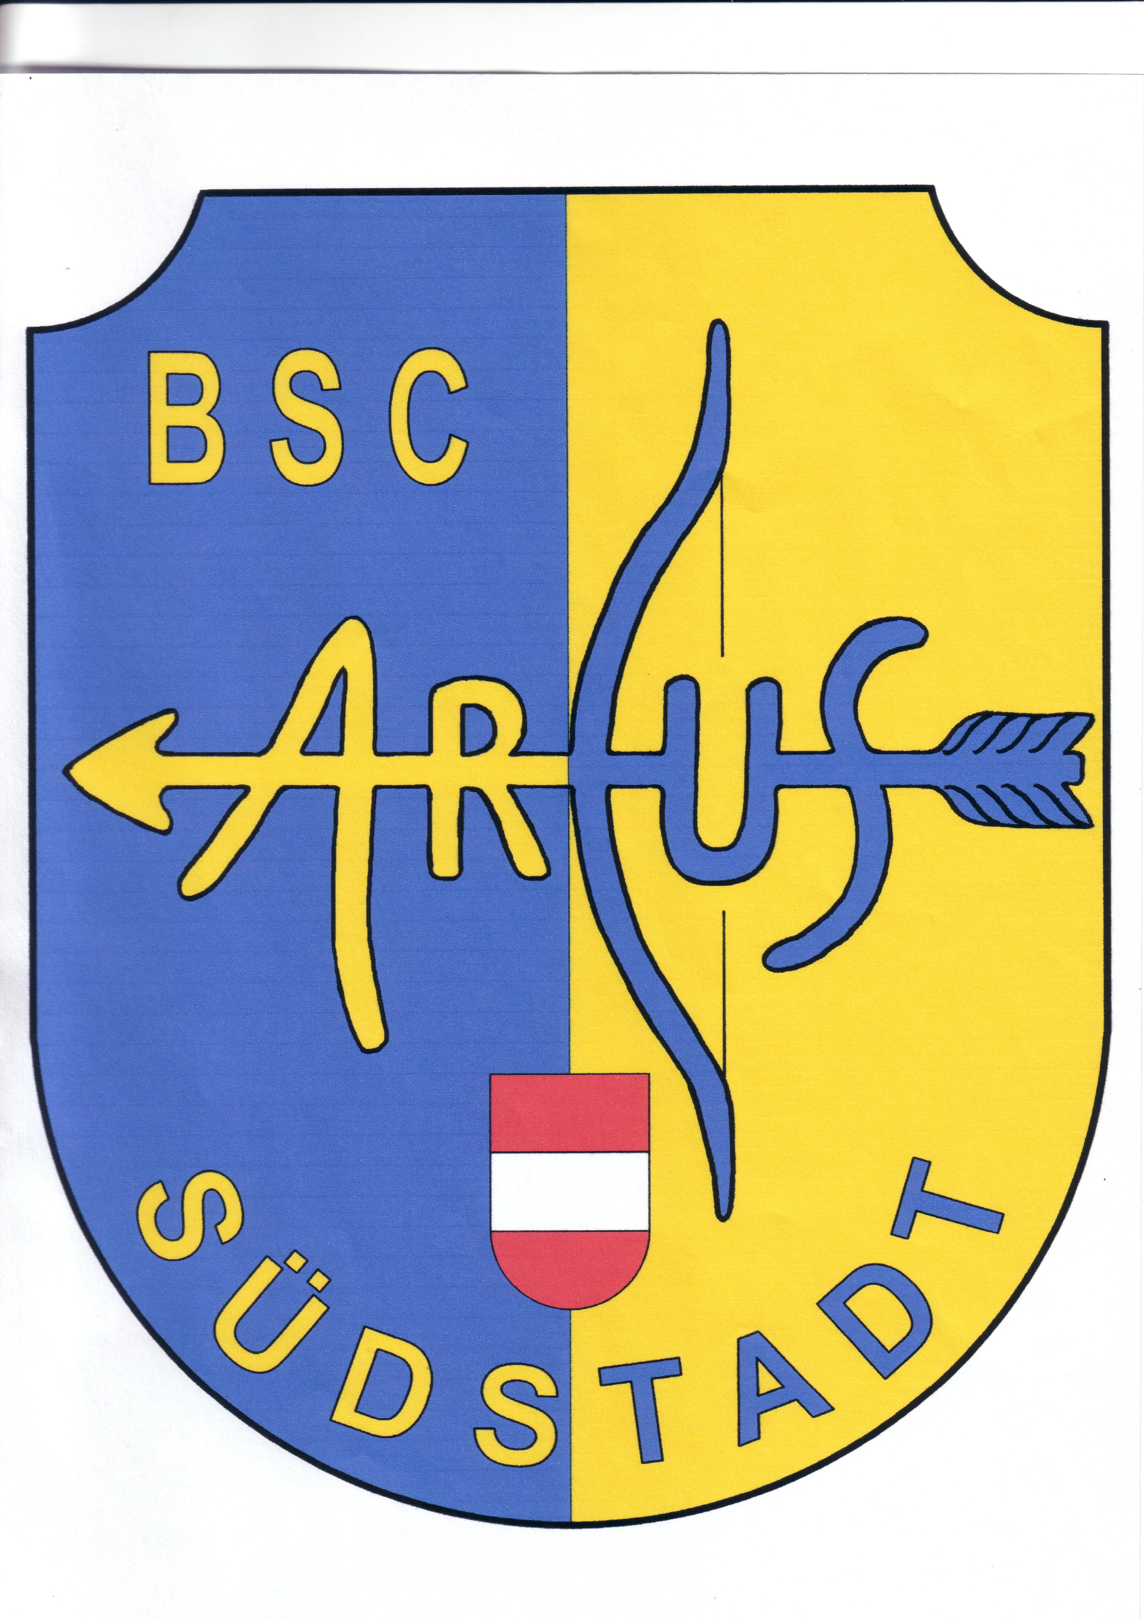
Einladung zum
BSC Arcus NÖ
Südstadt

FITA STERN - TURNIER
40 Jahre ARCUS
30. Mai 2010 Bundessportzentrum Südstadt

Ort: Schießplatz des BSC ARCUS N.Ö. 2344 Maria Enzersdorf Johann Steinböckstr. 5

Anreise : Südautobahn (Abfahrt Brunn), Westautobahn-Verbindung zur Südautobahn ( Graz, Abfahrt Brunn)
Bundesstraße 17 ( von Wien kommend beim GIGA-SPORT/XXXL-Lutz rechts ab, von Graz
kommend Ausfahrt Mödling, auf der B 17 nach rechts, Bei XXXL-Lutz nach links!) Abzweigung
Maria Enzersdorf nach links), bei erster Ampel, Ortsanfang von Maria Enzersdorf, links abbiegen,
bei erster Parkplatzeinfahrt nochmals links und ans Tenniszentrum heranfahren.

FITA-Bogenklassen: Compound, Recurve, Blankbogen, Instinktivbogen, Langbogen
Altersklassen w+m Allgemeine Klasse, Junioren, Kadetten, Schüler I , Schüler II, Senioren I,
Senioren II

Modus: Exakt nach FITA-Regeln, Alkoholverbot!

Eine gültige ÖBSV-Lizenz ist für die Teilnahme verpflichtend.

Zeitplan: 8.00 – 9.00: Eintreffen, Anmeldung, Gerätekontrolle
9.00 - 9.30: Training der längsten Distanz 9.30: Begrüßung
9.45: Schießbeginn lange Distanz 13.00 -13.45 Mittagspause
ca. 17.00: Siegerehrung

Buffet: Für Speisen und Getränke wird gesorgt! Toilette!

Startgeld: Allgemeine Klasse, Junioren, Senioren I und II: 20€, Kadetten, Schüler I und Schüler II 10€
bei Überweisung,
jeweils 3€ mehr bei Bezahlung am Turniertag

Preise: Pokale für die ersten 3 jeder Klasse bei mindestens fünf Teilnehmern, bei
weniger Teilnehmern kommt nur ein Pokal zur Verleihung.

Organisationsleiter: Mag. Gunter Stangl
Schießleiter: Edmund Haller
Schiedsrichter: A Günter PAYER Turniernummer 16/10
B Fritz HÜBL

Anmeldung: Mag. Gunter Stangl 1110 Wien, Kaiser-Ebersdorferstr. 90/11/53
Tel/Fax. 0043 1 76 76 420 am besten zwischen 21.00 und 22.00
E-mail: gunter.stangl@chello.at
Kontakt am Turniertag 0043 676 / 55 49 188

Bankverbindung: BSC ARCUS Postsparkasse BLZ 60 000 KTO 9202 7211

Hinweis auf den Sicherheitsartikel der FITA, 7.7.7-Outdoor:
Beim Spannen des Bogens darf der Wettkämpfer keine Technik verwenden, die es nach Ansicht des Kampfrichters möglich macht, dass ein unbeabsichtigt gelöster Pfeil über sie Sicherheitszone oder Sicherheitsvorkehrungen hinausfliegt. Wenn ein Wettkämpfer darauf besteht, eine derartige Schießtechnik zu verwenden, wird er im Interesse der Sicherheit vom leitenden Kampfrichter und/oder Schießleiter aufgefordert, dass Schießen sofort einzustellen und das Wettkampffeld zu verlassen.
Es wird darauf aufmerksam gemacht, dass Dopingkontrollen (inkl. Alkoholkontrollen) von der
NADA bei FITA registrierten Turnieren durchgeführt werden können.
Bitte lesen Sie die Informationen auf der ÖBSV Startwerbsite oder auf der www.nada.at
Die Verantwortung für das Thema "Doping" liegt ausschließlich bei den SchützInnen selbst.
Sämtliche Folgekosten eines positiven Testergebnisses, hat der Schütze/die Schützin zu tragen.

Der BSC ARCUS freut sich auf euer Kommen. Gunter Stangl, Obmann

